**创建虚拟机实例**

【1】打开下载好的VMware进入主页点创建新的虚拟机

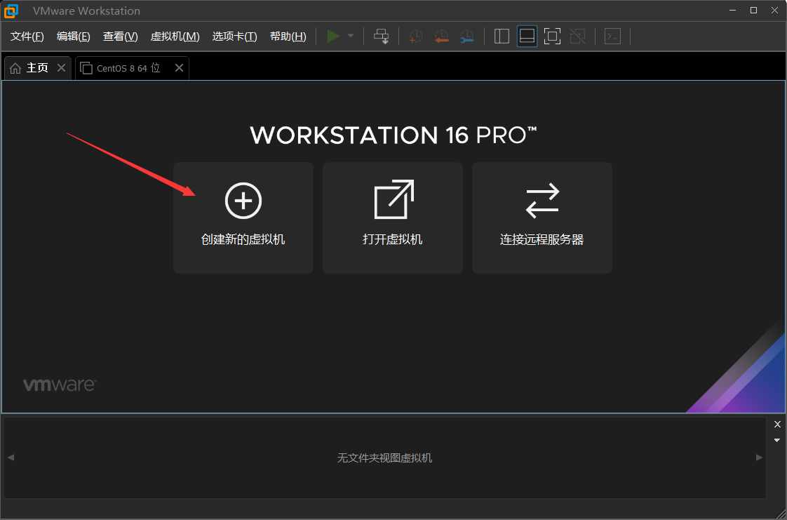

**选择自定义（高级创建）**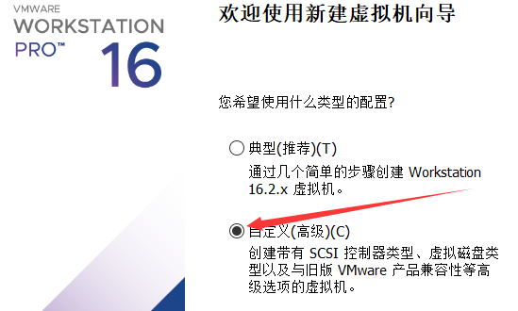

**【2】兼容性选择:**

版本**越新限制越少**，版本**越旧兼容产品越多**各有各的好处（尽量选择兼容产品多点的）

假设你的虚拟机部署了很多环境，你就选择兼容产品多的（也就是版本低的），否则别人拷贝后也无法打开你的虚拟机，因为你的硬件兼容性不兼容他的Workstation版本

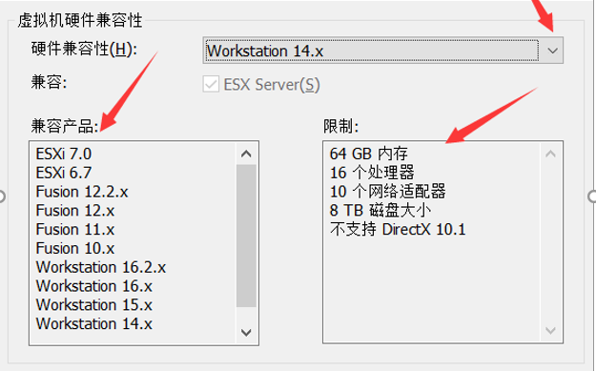

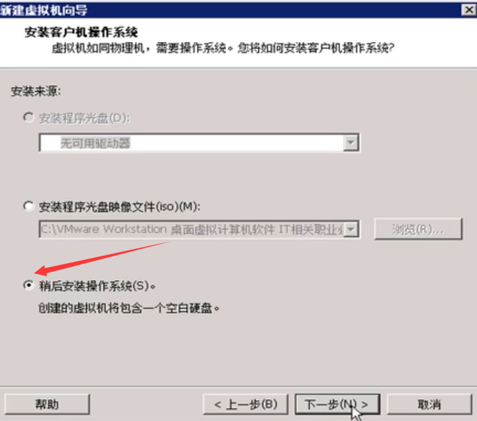根据需要选择好硬件兼容性之后

**选择操作系统**(用啥选啥)

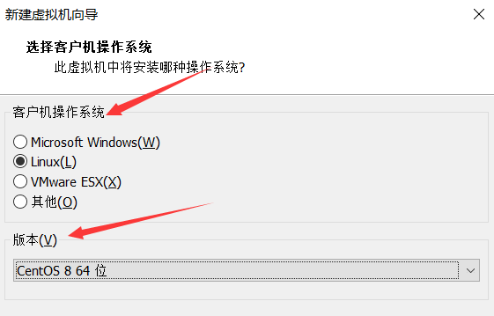

**设置名称路径:**

（名称随便设置但是不能两台虚拟机一样）

（路径是放置此虚拟机的物理机位置别瞎选自己记住）

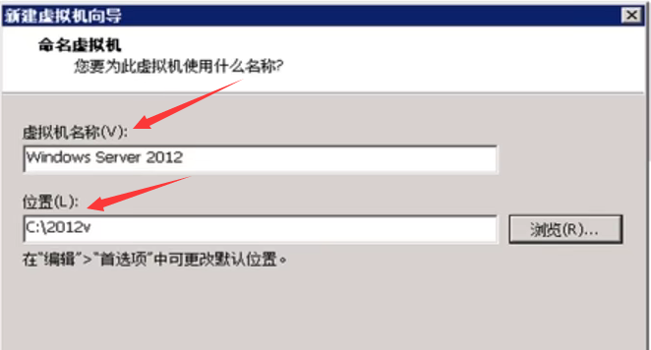

**选择BIOS还是UEFI**

区别:

硬盘超过2T用UEFI

硬盘低于2T用BIOS

**选择处理器数量与核数:**

一般选择1个处理器（服务器选两个）

选择4核（当然根据需求）

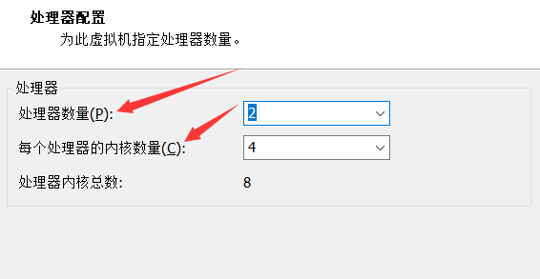

**选择虚拟机硬盘:**

适当选择，太大的话物理机卡（物理机卡=虚拟机卡）

太小的话虚拟机卡

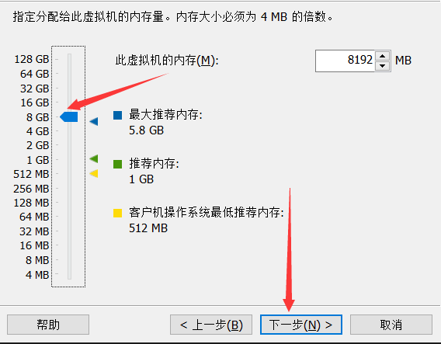

**选择网络连接类型:**

**桥接网络:**物理机网卡作为交换机连接外网

**网络地址转换(NAT)(E):**物理机网卡作为网关(路由)给虚拟机分配IP连接外网

**仅主机模式网络:**虚拟机作为交换机(没连接外网)

一般选则**NAT**

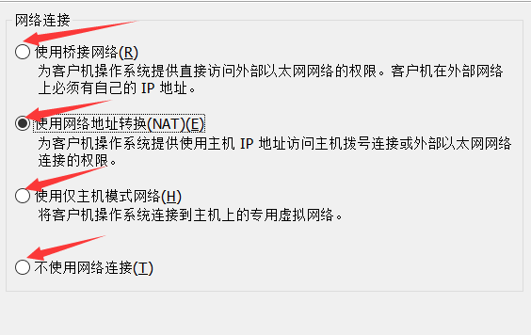

**选择I/O控制器类型与磁盘类型:**

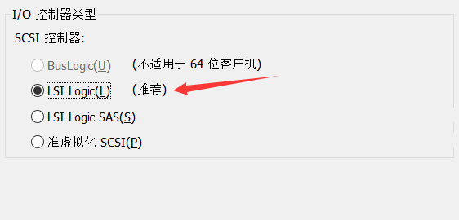

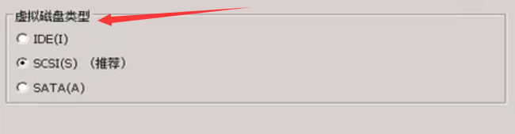

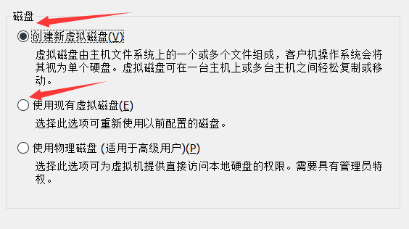**选择磁盘创建新的虚拟磁盘:**

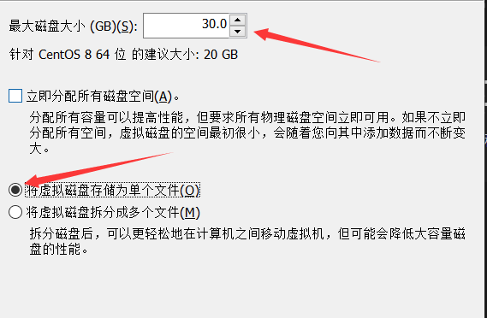

3

**一定要选择单个文件**

不要选择立即分配(咱们用多少分多少即可)

磁盘文件默认即可

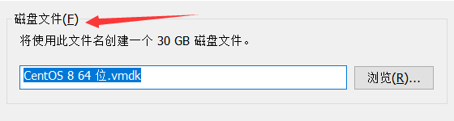

选择自定义硬件（**将虚拟机上不需要的移除**）

